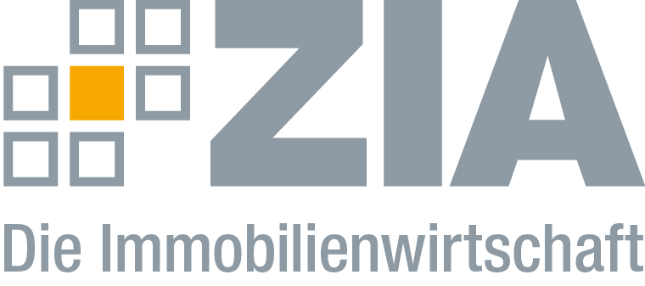

Pressemitteilung

ZIA veröffentlicht zweiten Innovationsbericht der Immobilienwirtschaft
- Innovation Think Tank des ZIA trägt 26 Best-Practice-Innovationen aus sämtlichen Bereichen der Immobilienwirtschaft zusammen
- Sonderkapitel zu Smart-Meter-Rollout im Gebäudesektor

Berlin, 18.06.2018 – Zum zweiten Mal hat der Innovation Think Tank des ZIA den Innovationsbericht der Immobilienwirtschaft veröffentlicht und im Rahmen des Tags der Immobilienwirtschaft vorgestellt. Insgesamt 26 Best-Practice-Innovationen hat die zehnköpfige Jury unter der Leitung von Prof. Dr. Peter Russo, Partner der goetzpartners Management Consultants, zusammengetragen. Diese wurden aus über 80 Bewerbungen ausgewählt. Zudem hat die Jury mehrere Anwendungsbeispiele für die Smart-Meter-Technologie in einem Sonderkapitel zusammengetragen. „Wir erkennen einen deutlichen Wandel der Innovationskraft unserer Branche. Während im ersten Jahr noch sehr viele Prozessinnovationen eingereicht wurden, können wir bereits im zweiten Jahr viele gelungene Produktinnovationen vorstellen. Die Möglichkeiten der seriellen Bauweise, des Internet of Things oder auch neuer Softwarelösungen sind ein deutlicher Innovationstreiber“, erklärt Martin Rodeck, Innovationsbeauftragter des ZIA. Entsprechend schwer sei auch die Auswahl der Innovationen gefallen. „Die Konkurrenz der Beiträge war in diesem Jahr deutlich größer als im Vorjahr. Wir haben nicht nur Bewerbungen der ‚üblichen Verdächtigen‘ erhalten, sondern innovative Ansätze aus allen Bereichen. Durch dieses hohe Niveau konnten wir einen Bericht abliefern, der als Impulsgeber für eine ganze Branche funktioniert und die Aktivitäten der Immobilienwirtschaft weiter unterstützt“, erklärt der Juryvorsitzende Russo.

Den vollständigen Bericht können Sie hier herunterladen: https://www.zia-deutschland.de/fileadmin/Redaktion/Meta_Service/PDF/zia_innovationsbericht_2018.pdf
Die Jury setzte aus folgenden Mitgliedern des ZIA-Innovation Think Tank zusammen: Prof. Dr. Peter Russo (Vorsitzender), Eike Becker (Eike_Becker Architekten), Prof. Dr. Christian Glock (TU Kaiserslautern), Andreas Göppel (noventic group), Christof Hardebusch (immobilienmanager), Martin Rodeck (EDGE Technologies), Michael Müller (Deloitte), Christian Schulz-Wulkow (EY Real Estate), Alexander Ubach-Utermöhl (blackprint partners) und Kai Zimprich (JLL)

Der ZIA
Der Zentrale Immobilien Ausschuss e.V. (ZIA) ist der Spitzenverband der Immobilienwirtschaft. Er spricht durch seine Mitglieder, darunter mehr als 25 Verbände, für rund 37.000 Unternehmen der Branche entlang der gesamten Wertschöpfungskette. Der ZIA gibt der Immobilienwirtschaft in ihrer ganzen Vielfalt eine umfassende und einheitliche Interessenvertretung, die ihrer Bedeutung für die Volkswirtschaft entspricht. Als Unternehmer- und Verbändeverband verleiht er der gesamten Immobilienwirtschaft eine Stimme auf nationaler und europäischer Ebene – und im Bundesverband der deutschen Industrie (BDI). Präsident des Verbandes ist Dr. Andreas Mattner.

Kontakt
Andy Dietrich
ZIA Zentraler Immobilien Ausschuss e.V.
Unter den Linden 42
10117 Berlin
Tel.: 030/20 21 585 17
E-Mail: andy.dietrich@zia-deutschland.de
Internet: www.zia-deutschland.de

